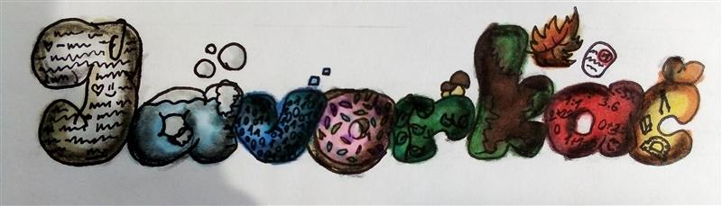

Ahojte!!!
Vítame Vás v novom čísle nášho mesačníka. Prajeme veľa zážitkov pri čítaní aj po ňom (:
Vaša 6.A

Jarné kvety
Pozrime sa, aké kvety rastú na jar u nás a v cudzích krajinách.

Slovensko
U nás na Slovensku môžeme vidieť rásť snežienky, fialky, konvalinky, narcisy a hyacinty. Najčastejšie na jar vysádzajú narcisy, snežienky a fialky. Narcisy a snežienky sú prvé, rastú už od februára. Fialky kvitnú od marca až do jesene.

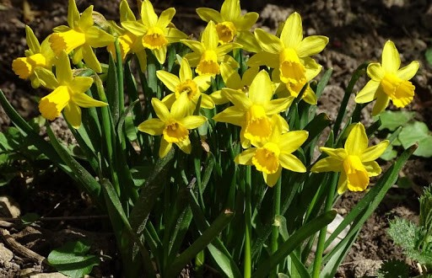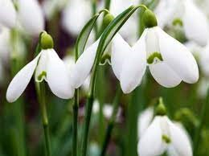

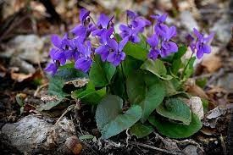

Česko
V Česku sa najčastejšie uvidíme modricu. Tento kvet nie je náročný na pestovanie. Vysádzajú sa už na jeseň a kvitnú od marca do mája.

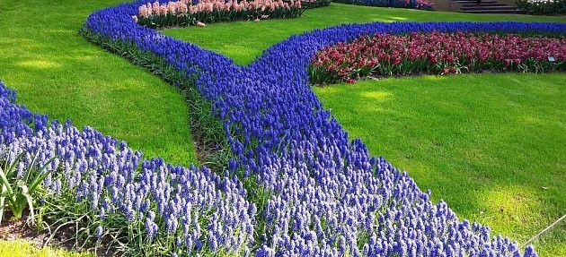

Taliansko
V Taliansku môžete vidieť tie najkrajšie kvetinové koberce. Taliansko je dobrým miestom na zbieranie poľných kvetov. V Ríme je vidno dôležitosť kvetov podľa farebných kvetináčov a výkladov. Žlté ruže sú znakom vďaky a biele kvety sa nosia k oltárom kostolov. Taliani často usporadúvajú kvetinové festivaly.

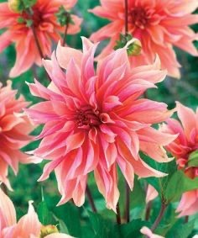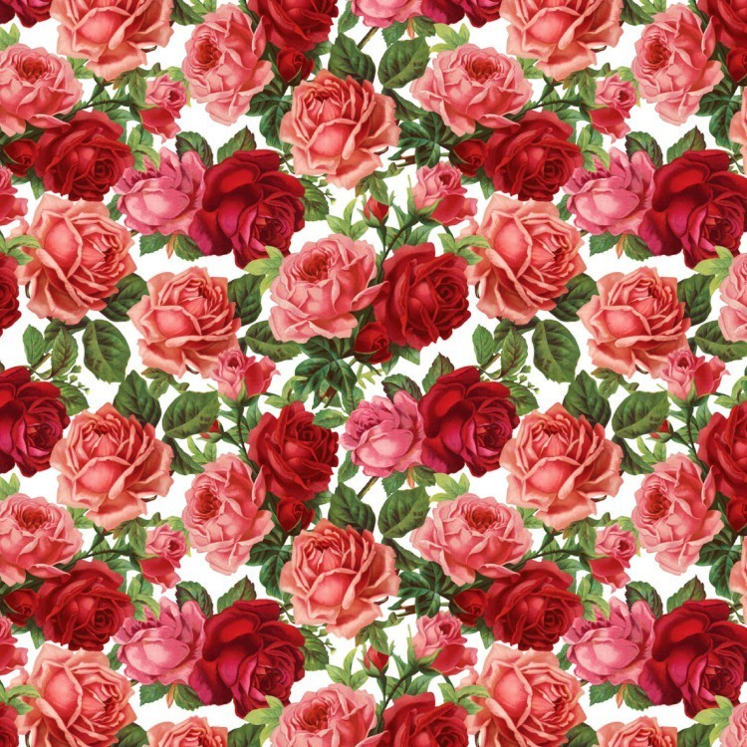

Japonsko
V Japonsku na jar kvitnú čerešne sakury. Sakura má veľké ružové kvety, ktoré premenia Japonsko na rozprávku. Pozorovanie kvitnúcich čerešní sa nazýva Hanami. Sakury kvitnú počas marca.

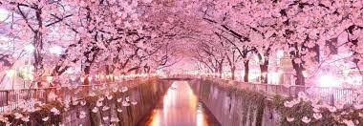

(Autorky: Soňa Pitoňáková a Timea Luknišová)

Aj ty máš doma svoje zvieratko?

Bývanie na dedine má svoje výhody. Mnohí z nás majú psa či mačku. Keď sa tak nad tým zamyslím, ja nemám doma psa ale fenu, a nemám mačku ale kocúra 😊. Okrem nich máme na dvore aj králiky a sliepky. A práve o tých hrabavých obyvateľoch nášho dvora vám dnes niečo napíšem.
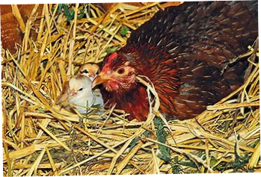 Kura Domáca
- Samec = kohút
- Samica = sliepka
- Mláďa = kurča
Vedeli ste že pochádzajú z Indie? Je to hrabavá hydina, a aj keď má krídla, vyletí maximálne do svojho kurína. Nie je to len bylinožravec, keď jej podhodíte slizniaky či dážďovky, hneď si na nich brúsi zobák. No zožerie aj zvyšky z kuchyne. Navyše, jej trus sa používa na výrobu smraaaadľavého hnojiva. Fúúúújjjjj 😊. Sliepka za rok priemerne znesie asi 220 vajec. Tie sú lepšie ako to hnojivo, nemyslíte?
Mám pre vás hádanku: Čo bolo na svete skôr: sliepka či vajce? 😊 😊 😊

A ešte VTIP:
Viete prečo kohút kikiríka tak zavčasu ráno?
Lebo keď sa zobudia sliepky, už musí držať zobák! 🤣 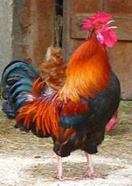 (Filip Polaček 😎)
Urob si sám:
Ako založiť oheň

Budete potrebovať:
1.Podpaľ ( niečo, čo sa rýchlo zapáli napr. práchno ).
2.Raždie (tenké a suché konáre, ktoré sa ľahko zapália od podpaľu ).
3.Hrubšie drevo

Zoženieme si dobrý podpaľ, na to poukladáme raždie a na to hrubšie drevo.
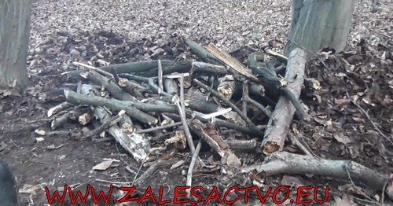

Brezová kôra je jeden z najlepších podpaľovačov, dokonca aj navlhnutá. Dá sa zapáliť aj kresadlom.

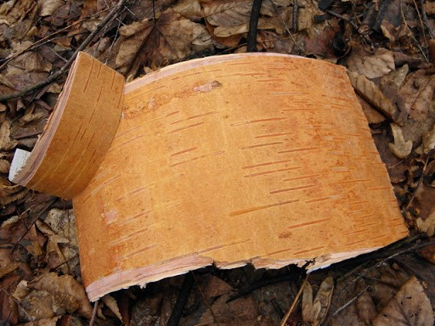
Kresadlo zapáli brezovú kôru bez zápalky.
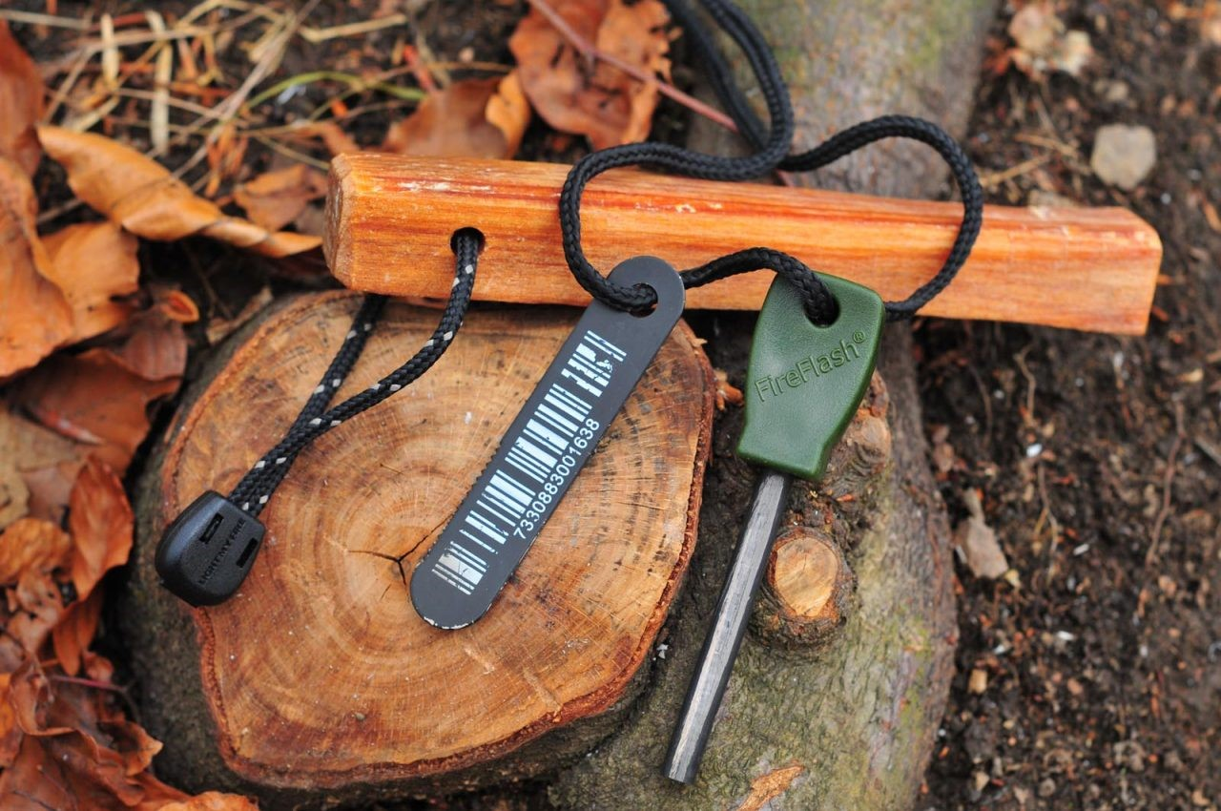

Nezabudnite okolo ohniska poukladať kamene, aby sa oheň nerozšíril a hlavne nerobte oheň na suchej tráve.
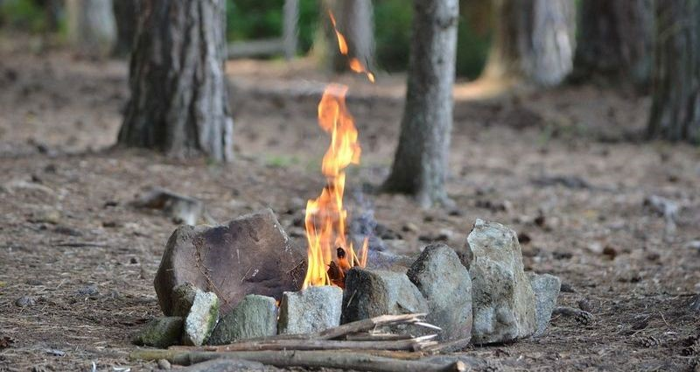
(Ema Simandlová)

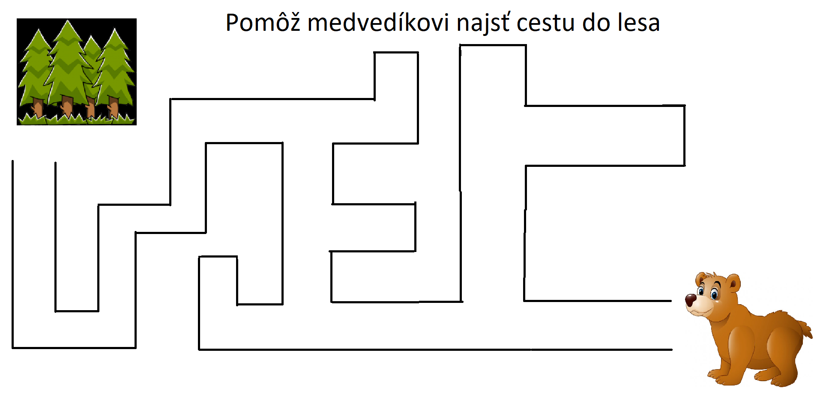
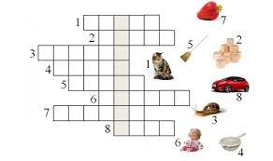

Ekologická nepečená torta
Budete potrebovať:
1.- piškóty
2.- kyslá smotana 250 g. 2X
3.- džem
4.- kompót
5.- kakao
6.- vanilkový cukor 1X
7.- práškový cukor
Nepovinná prísada:
emenems / skittles / lentilky ( čo najviac )
Príprava:
1.- Najprv si zoberieme kruhový plech ( ako na obrázku ) a poukladáme prvú vrstvu piškót. Na každú z nich dáme dve – tri kvapky kompótovej šťavy, a do veľkých medzier dáme ovocie.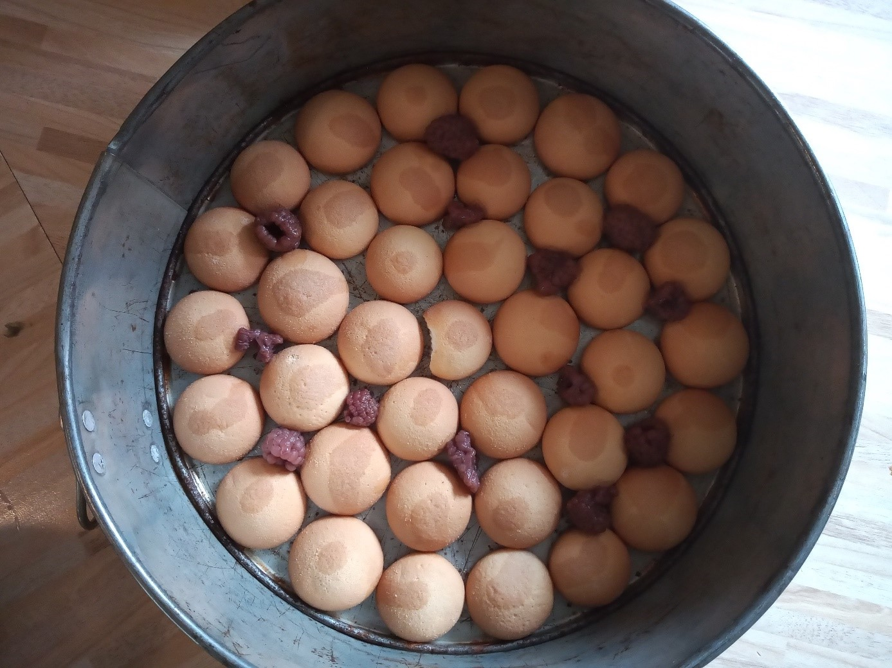
2.- do misy dáme jednu kyslú smotanu. Pridáme jednu polievkovú lyžicu práškového cukru a jednu s džemom. Zmes potom rovnomerne rozotrieme po piškótach.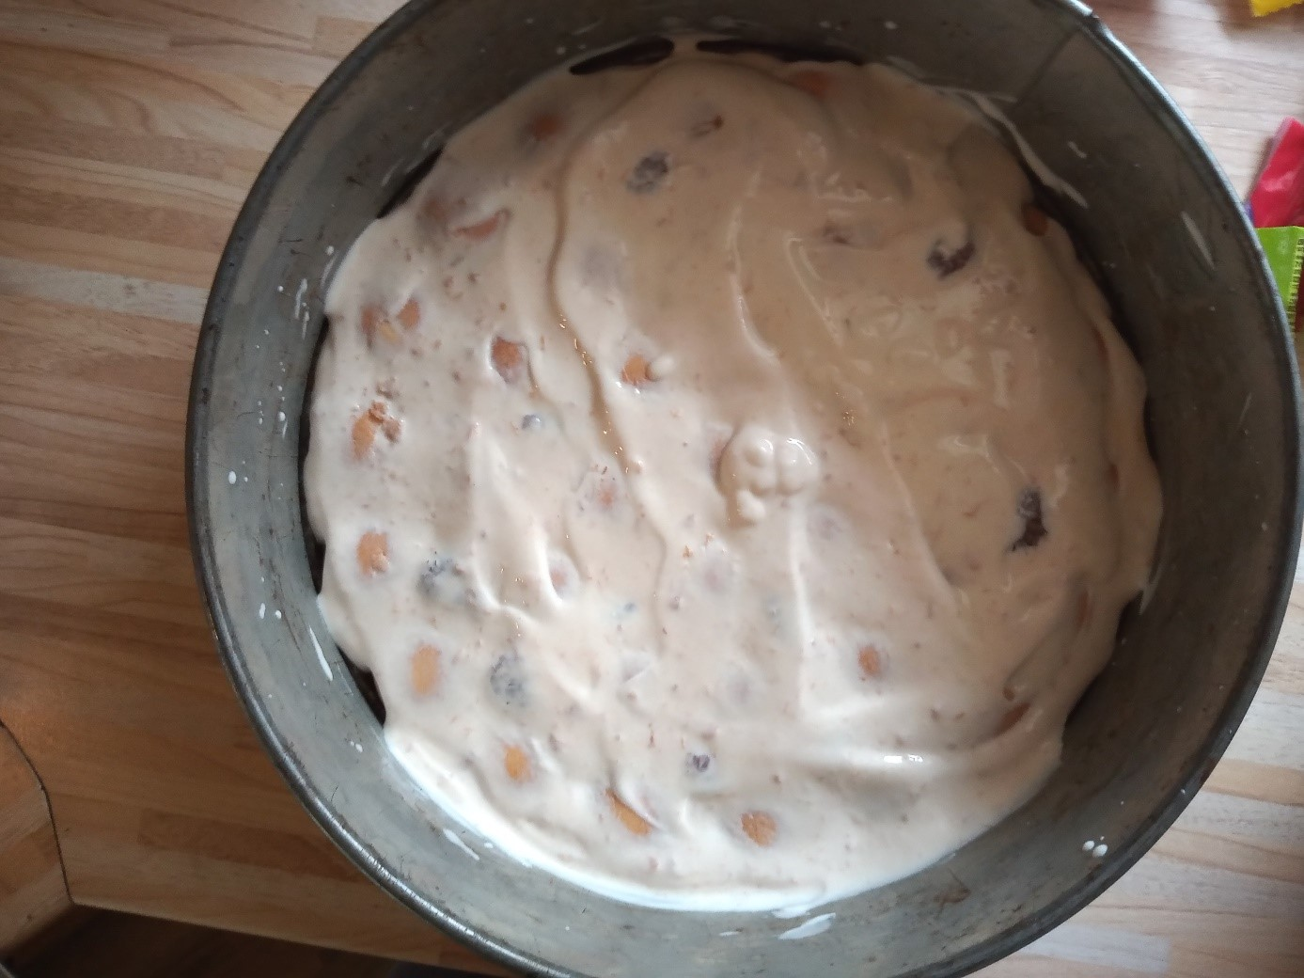
3.- Na vrch dáme druhú piškótovú vrstvu s džemom a ovocím. Druhú kyslú smotanu zmiešame s cukrom a jednou čajovou lyžičkou kakaa, a znovu rozotrieme po povrchu.
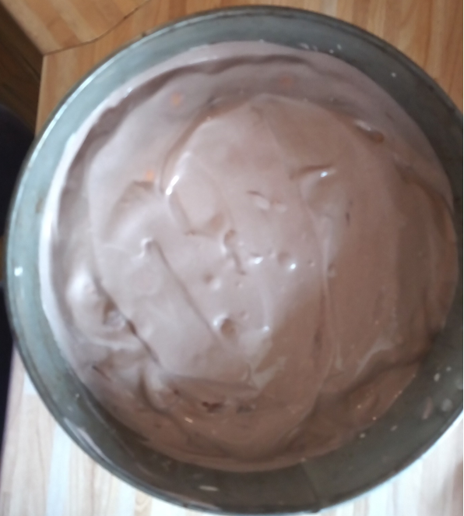
4.- Na koniec spravíme tretiu piškótovú vrstvu. Tento krát bude smotana s práškovým a jedným sáčkom vanilkového cukru. Na vrch rozsypeme cukríky ( uvedené hore ) podľa vášho štýlu. Necháme odležať v chladničke cca dve hodiny. Dobrú chuť!
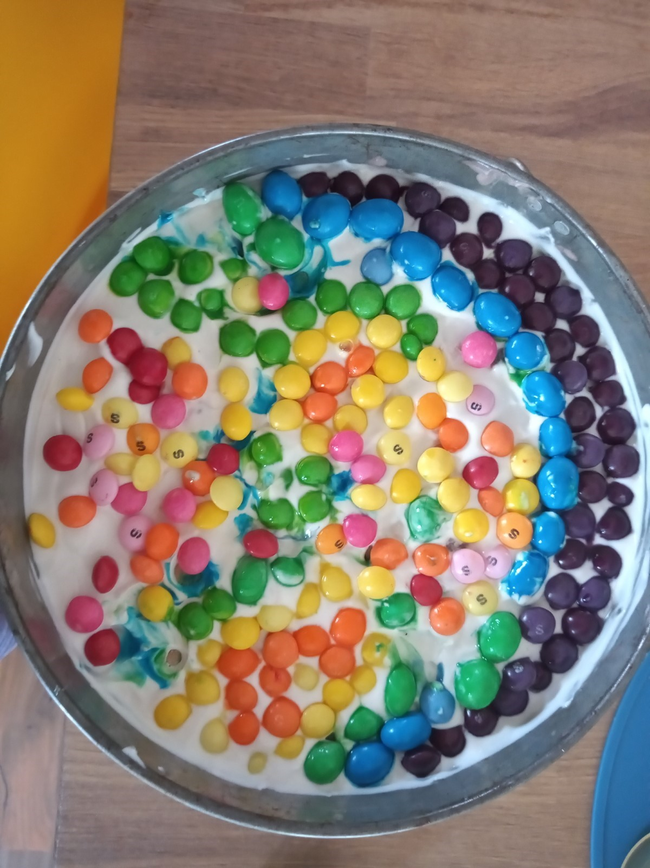

( Lenka ševčíková )

Môj brat sa volá Jessica

„Si najlepší brat na svete, to hádam vieš.“ Vyznelo to dosť sentimentálne ale bolo mi to fuk. Potreboval som to povedať nahlas, potreboval som, aby to počul. Nasledovalo dlhé ticho, Jason hľadel na dlážku, ale nakoniec zdvihol hlavu. „Práve o to ide, Sam. Nemyslím si, že som tvoj brat. Som si tým istý.“ „Nie si jeho brat?“ začudovala sa mama. „Netáraj! Samozrejme, že si jeho brat. Porodila som vás oboch, tak o tom niečo viem.“ Pozeral som sa naňho nechápavo. „Čo tým chceš povedať?“ „Presne to, čo vravím,“ odpovedal. „Nemyslím si, že som tvoj brat. V skutočnosti som presvedčený, že som tvoja sestra...“

Dojímavý príbeh o tom ako sa mladší brat a rodičia vyrovnávajú zo zmenou pohlavia staršieho syna. Nechápu prečo im to spravil, rodičom sa znížili šance v politike a mladší brat Sam prežíva šikanu. Starší brat sa cíti previnilo pretože si myslí že tým rodine skazil život, preto odíde k tete do Londýna a snaží sa upratať si vlastné pocity. Sam príde brata navštíviť aby ho pochopil a snaží sa bratovi pomôcť lebo vie že on by to preňho spravil. Rodičia za tento čas pochopia že ich syn je pre nich omnoho viac ako práca alebo reputácia v politickej strane. Brat sa vráti domov a chce sa rodičom ospravedlniť a rozhodne sa že ak to rodičov spraví šťastných tak na sebe nič nebude meniť. Rodičia doprajú synovi šťastie a umožnia mu návštevy psychológa a doktorov.

